בס"ד

סוגיא: תורה שאדם למד בעולם הזה, הבל היא לפני תורתו של משיח (קהלת רבה יא, ח)

התוכן
הדרשה
מפרשי המדרש
ביאורים בזה על פי פשט
ביאורים בזה על פי סוד
ביאורים בזה על פי חסידות
הערות
ציוני מראי מקומות לקישורים נוספים
ציוני מראי מקומות לעוד ביאורים בזה על דרך

קהלת רבה ריש פרשה ב: ר' חזקי' בשם ר' סימון בר זבדי אמר: כל התורה שאת למד בעולם הזה, הבל הוא לפני תורה שבעולם הבא. לפי שבעולם הזה אדם לומד תורה ושוכח, אבל לעתיד לבא מה כתיב תמן, (ירמי' לא, לב) נתתי את תורתי בקרבם.

ושם על הפסוק (קהלת יא, ח) "כי אם שנים הרבה יחיה האדם בכלם ישמח ויזכר את ימי החשך כי הרבה יהיו, כל שבא הבל": תורה שאדם למד בעולם הזה, הבל היא לפני תורתו של משיח.

מפרשי המדרש:

חידושי הרד"ל:
וכמ"ש בתנחומא כי תבא סימן ד': אמר רבי יונה אביו של רבי מנא בשם רבי לוי שאמר בשם רבי אבא: לא הייתה התורה צריכה לינתן לישראל בעולם הזה. למה? שהכל עתידין להיות למדין תורה מפי הקדוש ברוך הוא לעולם הבא. למה נתנה להם בעולם הזה? שכשיבוא הקדוש ברוך הוא ללמדם בעולם הבא, יהיו הכל יודעין באיזה פרשה הוא עסוק. לפיכך, אם שמוע בעולם הזה, תשמע לעולם הבא מפי הקדוש ברוך הוא...

מתנות כהונה:
שלעולם הבא. פירושו לימות המשיח. ועיין בבראשית רבה פרשה מ"ד [=סימן כ"ב, וראה במתנות כהונה שם].

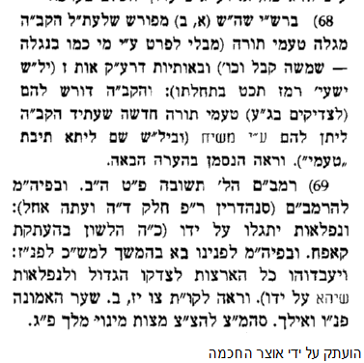

עץ יוסף:
הבל היא לפני תורתו של משיח. שאז כתיב ומלאה הארץ דעה וגו'.

פירוש מהרז"ו:
ומאחר שמה שכתוב וראה בטוב פי' על התורה, איך אמר גם זה הבל, על כן דורש שיש בתורה שאדם לומד בעולם הזה צד הבל על שהוא שוכח, כי העולם מעורב רע בטוב, והאדם מלובש ביצר הרע, על כן אין התורה מתקיים באדם כי אם ביגיעה רבה מאד, אך לעתיד שיזדכך העולם ויבוער היצר הרע ומתקיים התורה בלימוד. וכמ"ש (תהלים קיט, צג) לעולם לא אשכח דבריך כי בם חייתני, וכמ"ש במדרש (שמות רבה פרשה מח, ד) בעולם הזה רוחי נותנת בכם חכמה אך לעתיד רוחי מחיה אתכם, וכמ"ש אליהו (איוב לג, ד) רוח א-ל עשתני ונשמת שדי תחייני, ועל רעיו אמר (איוב לב, ח) אכן רוח היא באנוש ונשמת ש-די תבינם, דוק והתבונן בזה.

וסיפא דקרא כל שבא הבל, ואם אינו ענין לומר שלעולם הבא הבל תנוהו ענין לדרוש שתורת עולם הזה הוא הבל בפני תורת עולם הבא, וכמו שכתוב בראשית רבה פרשה י"ז סוף סימן ה' [=נובלת חכמה. של מעלה תורה].

שם משמאל בשלח תרע"ט

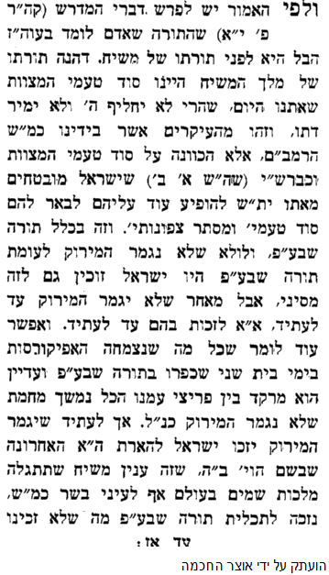
פרי צדיק
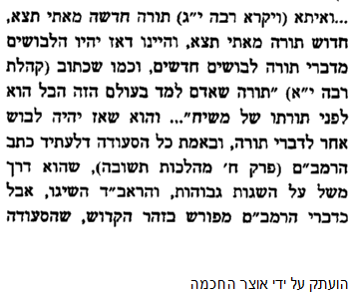
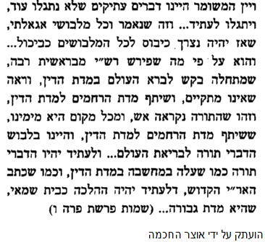

ר' חיים ויטאל:

תורתו של משיח שהיא בהיותם בגוף ונפש, כמו שאמרו ז"ל (ברכות לד, ב) אין בין העולם הזה לימות המשיח אלא שעבוד מלכיות בלבד, והוא בטול מלכות הרשעה קליפה החיצונה הנקרא יצר הרע, כמו שדרשו רז"ל על פסוק 'וגר זאב עם כבש' וכו', וסמיך ליה ומלאה הארץ דעה את ה'. ולכן תורת העולם הזה המתלבשת בקליפין, לסבת היות היצר הרע הנקרא קליפה מצויה בעולם, היא הבל לפני תורתו של משיח שנתפשט קצת מלבושיה וקליפותיה, מאחר שגם בני אדם נתפשטו מקליפת היצר הרע... [הקדמה לעץ חיים, עיין שם]

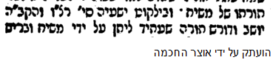
פענח רזה ריש פרשת ראה
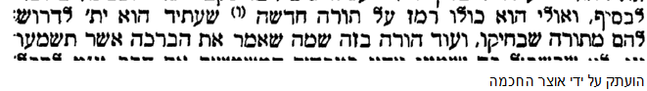
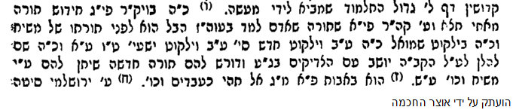

של"ה:

הסוד שמצאתי בקונטרס האר"י ז"ל וזה לשונו: ענין אדם וחוה וקין והבל, אדם הוא מחכמה, …. חוה היא מבינה, וקין והבל הם מהדעת, הבל מצד החסדים ה' ב"ל ל"ב נתיבות חכמה, וקין ה' גבורות שבו מצד הבינה, …
לעתיד אש"ת חיל עטרת בעלה (משלי יב, ד), וההנהגה תהיה על ידי הגבורות, ... כי הגבורות כשימתקו הן מעולות מהחסד מאד, ועתה העולם מתנהג על ידי החסד, כי הגבורות עדיין לא נמתקו, ואי אפשר להתנהג בדין כי לא יוכל לעמוד, ולכן הוא מתנהג בחסד שהוא בחינת הבל. וזהו סוד הבל הבלים אמר קהלת הבל הבלים הכל הבל (קהלת א, ב), רמז שכל הנהגת העולם הוא בבחינת הבל כנזכר. וגם רמז שהנהגה זו הבל היא בערך ההנהגה העתידה שהיא מצד הגבורה. וזהו שאמרו רבותינו ז"ל במדרש קהלת, תורה שהאדם לומד בעולם הזה הבל היא לפני תורתו של משיח. פירוש הבל היא ודאי מבחינת הבל, אבל תורתו של משיח מבחינת גבורת קין, ועינינו רואות כי אדם שהוא מצד הגבורות הוא חזק ובן חיל, ומי שהוא מצד החסד הוא דל ורך וחלש… [פרשת ואתחנן (שלשה מתנות טובות) קרוב לסוף חלק 'תורה אור']

חיד"א:

דידוע דבעון העגל נתלבשה התורה בסיפורים אלו, אבל זאת התורה עצמה היא צירופי שמות הקדש ורזין עילאין, ואינם נקראים כמו התיבות האלו שנחלקו לתיבות אחרות והם ספורים, רק האותיות אשר תבאנה הם סודות עמוקים עליונים למעלה וצירופי שמות הקדש. ולעת"ל נזכה ללמוד התורה מפיו יתברך כמו שאמר הכתוב (ישעי' נד, יג) וכל בניך למודי ה', ותהיה התורה צרופי שמות הקדש ורזין דרזין, ויהיו אותיות אלו עצמן, רק דבמקום סיפורים יהיו שמות הקדש ורמזים נפלאים. וזה סוד מה שאמרו רז"ל שזאת התורה היא הבל לפני תורתו של משיח, הכונה שסדר תיבות אלו הם ספורים, והיא הבל לפני תורתו של משיח, שאז אותיות אלו יהיו נקראים בדרך צרופי שמות הקדש, כי אז נלמד התורה מפיו כב יבול שלא על ידי סרסור…. [צאוורי שלל הפטרת בראשית אות ז', כסא דוד דרוש ט"ז לשבת תשובה (ע' עא, א)

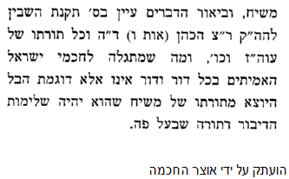

בארוכה בענין תורה חדשה ד"ה משה קבל ש"פ קדושים תשד"מ

לקו"ש חלק ט"ו ס"ע 281 ואילך בזה שתורת החסידות הוא טעימה מתורתו של משיח

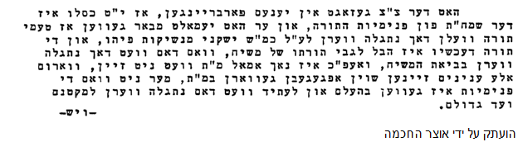
גן הדסים ע' כג-ד
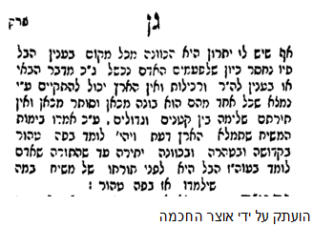

דובר צדק לר' צדוק הכהן (ע' 152)
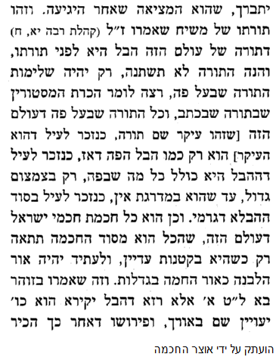
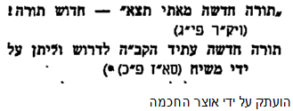
ספר טועמי' חיים זכו
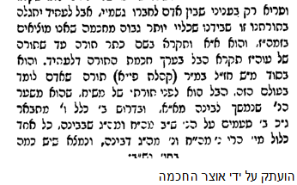
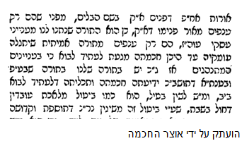

קדושת שבת מאמר ז' לר' צדוק הכהן
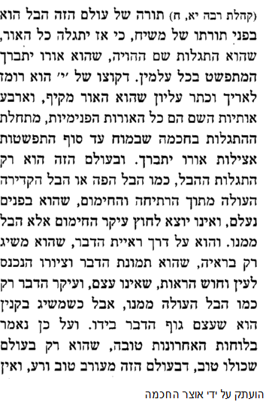

מחשבות חרוץ אות ח'
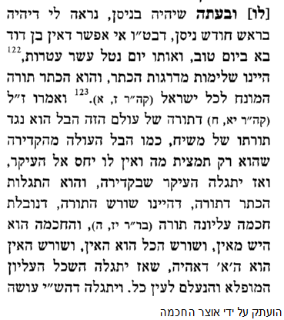

מחשבת צדיק ר' צדוק הכהן
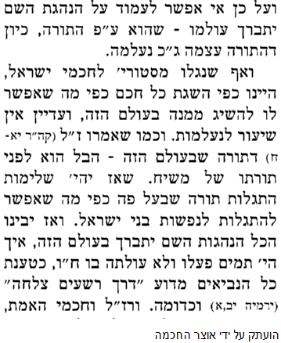

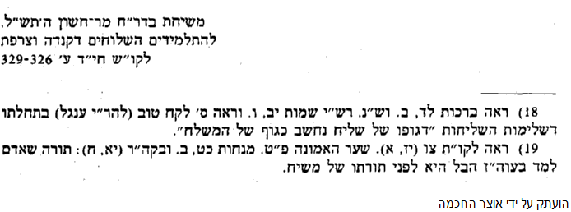

תקנת השבין
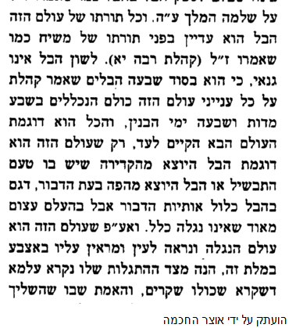

ש"פ נשא תשנ"א, וע"י החידוש בתורה נעשה חידוש גם בעולם" (השמים החדשים והארץ החדשה)

דברי יעקב (עדס) ביאורי אגדות ע' קכ

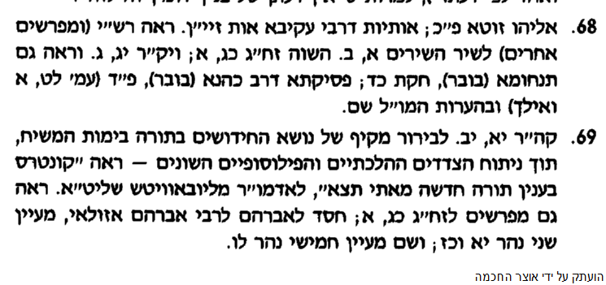
ונפלאות יתראו על ידו

בבראשית רבהב פרשה צ"ח כתוב אין ישראל צריכין לתלמודו של מלך המשיח, ועד"ז במדרש שוחר טוב מזכור כ"א בתחילתו (בנוסח הנפוץ)

דברים תשמ"U הערה 93
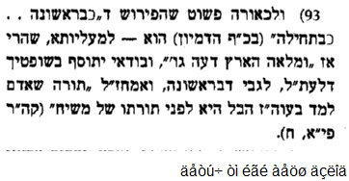
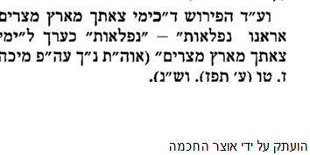

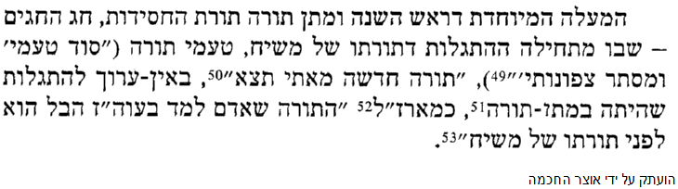
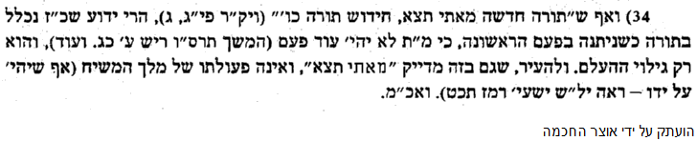
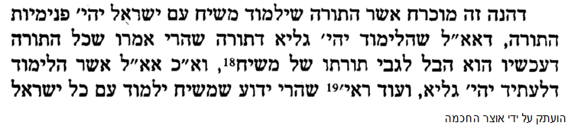

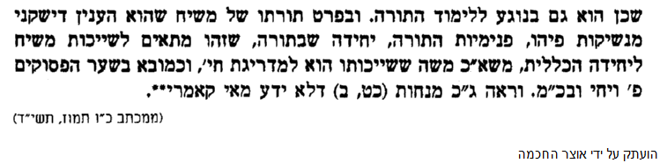
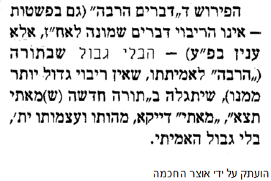
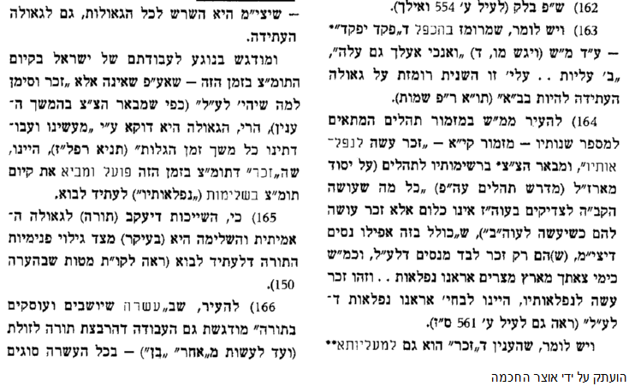

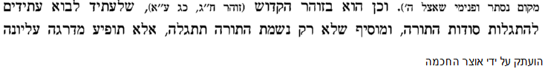
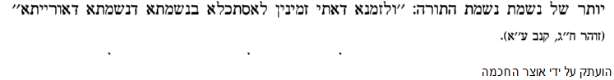
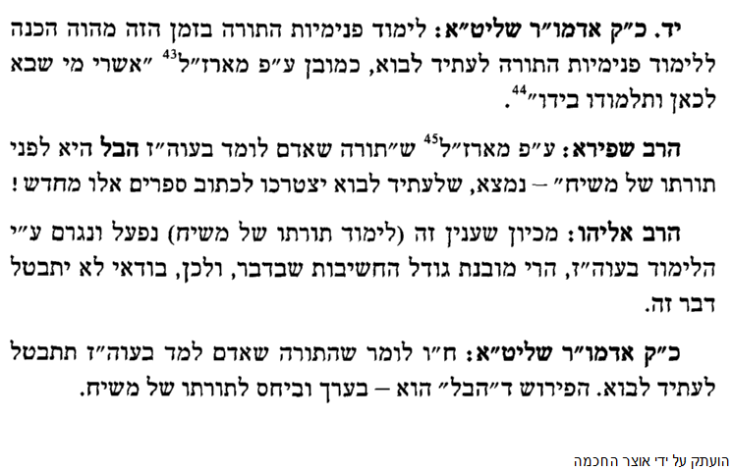
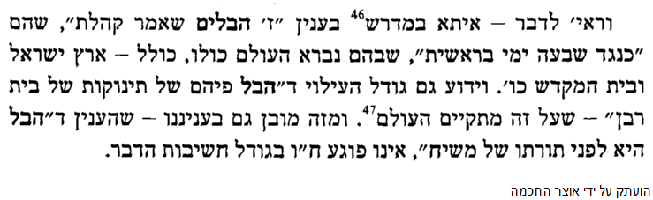

משנת חכמים (להרב חאגיז) אות תרפ"ו
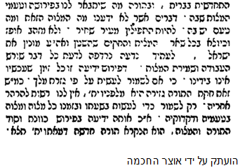

ש"פ משפטים תשנ"א
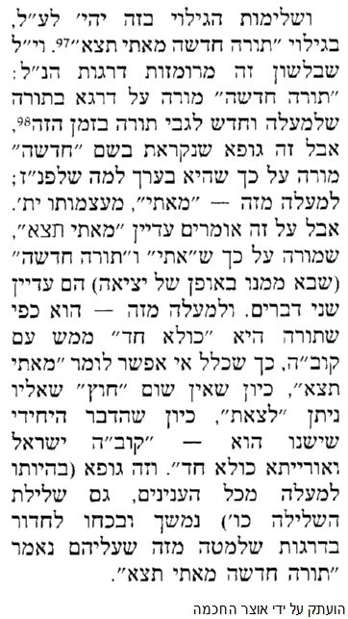
תשמ"ג

דברים תשמ"ז

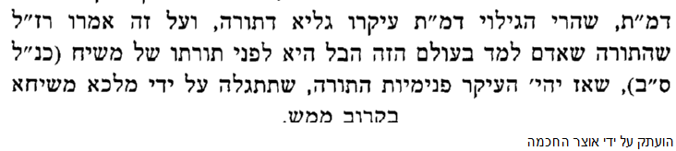

אחש"פ תשכ"ג
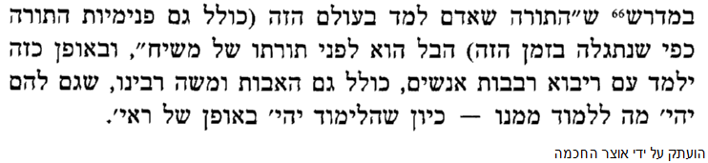
פורים תשכ"ה
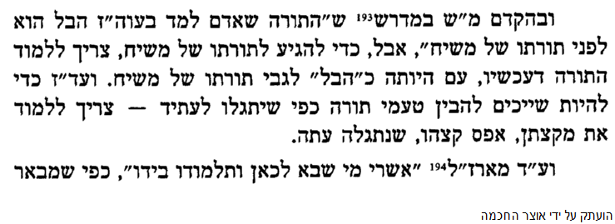

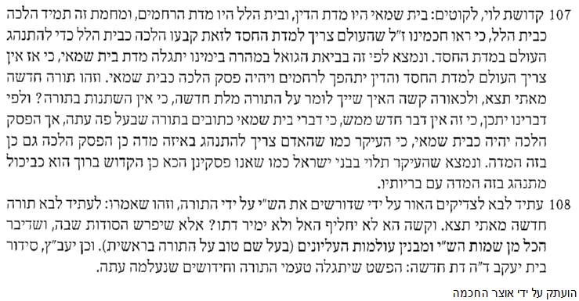

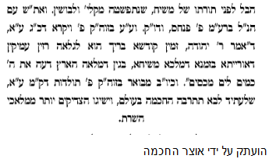
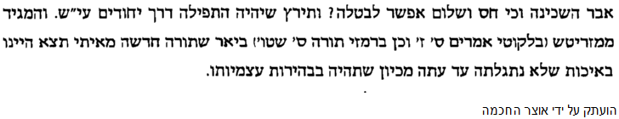

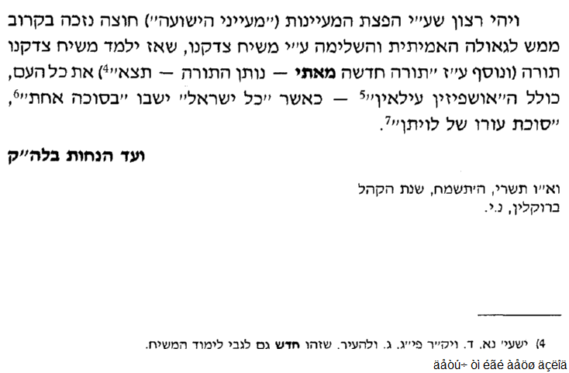
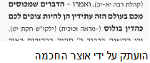
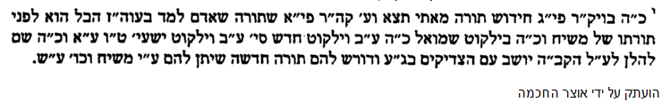

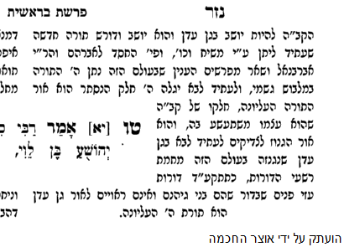

הבל עוה"ב --------------------------

מהרז"ו

אזור אליהו:
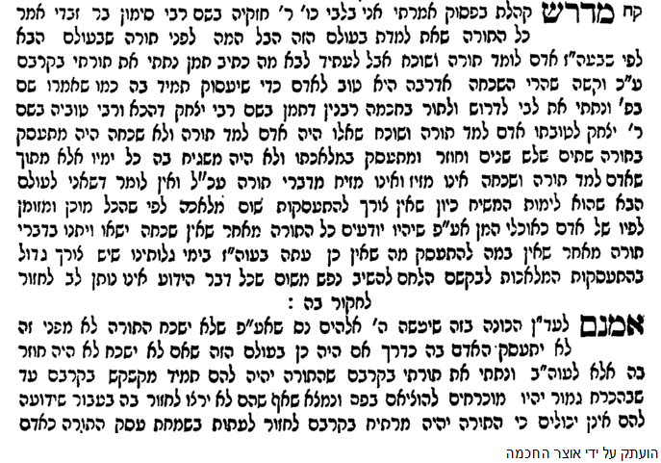

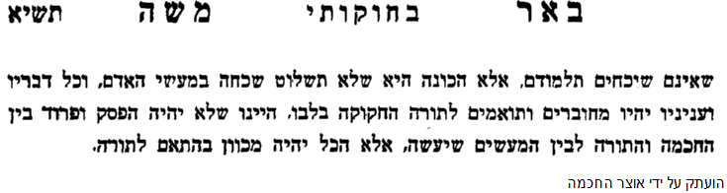

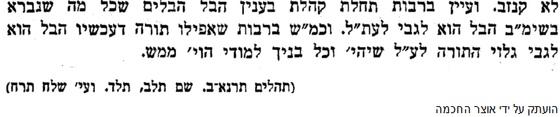
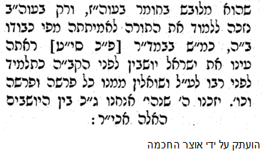

טנת"א - מגיד ממעזריטש רק לעתיד

קדושת לוי דרוש לפסח ע' קפג
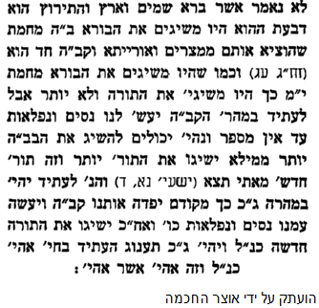
צמח צדק:

בסנהדרין דף כ"ו ע"ב דברים של תהו שהעולם משותת עליהם, היינו התורה שהוא דיבור בעלמא ואין בו ממש והוא יסוד עולם שתיה כו', ע"ש בגמרא ופירש"י. י"ל כי התורה שרשה מכתר וחכמה והוא יסוד עולם כי והחכמה מאין תמצא, ואעפי"כ לגבי אין סוף כתר עליון אוכמא הוא כו' אין ממש ונק' תהו כנ"ל ותהו ובהו כתר וחכ' כו', ואיתא ברבות בקהלת אנסכה בשמחה והנה גם הוא הבל כל התורה שאת למד בעוה"ז הבל הוא לפני התורה כו' שלעתיד לבוא נא' ונתתי את תורתי בקרבם, והענין כי בתורה נאמר אחור וקדם צרתני ותורה בעוה"ז נק' נובלות חכמה שלמעלה תורה בחי' שערות שהם הבל וכלא חשיב לגבי פנימי' התורה שיתגלה לע"ל פנימיות עתיק, וזהו ורוח אלקים מרחפת כו' ונחה עליו רוח ע' באד"ר קל"ב, ומה שכתב ברבות שם הטעם לפי שבעוה"ז אדם לומד תורה ושוכח אינו סותר לזה, כי השכחה הוא נמשך מבחינת אחוריים כנודע מענין דוד שאמר זמירות היו לי חוקיך לכן הי' העונש ששכח מה שכתוב בכתף ישאו כמ"ש בדבור המתחיל ואהי' אצלו אמון, ולכן לע"ל שיהי' גילוי פנימיות התורה לא יהי' שכחה כו'... [אור התורה בראשית ג' ע' 982]

אדמו"ר מהר"ש:
שהתורה שאדם לומד בעוה"ז הבל הוא לגבי התורה שבעוה"ב, וצ"ל שזהו לפי כי נובלות חכ' שלמעלה תורה, והיינו שנמשכה רק מבחי' שערות, אבא יונק ממזלא, וזהו פירוש והחכמה מאין תמצא, מבחי' שהוא אין וכלא תשיב לגבי עצמותו, אבל לע"ל יהי' גילוי ממוחא סתימאה שלמעלה מבחי' שערות, וכמ"ש באור תורה מהרב המגיד נ"ע על פסוק ומחץ פאתי מואב, (ועיין בדבור המתחיל שירו לו זמרו לו מענין שיר שבתורה שהוא בחי' טעמי תורה בחי' הנגינה שבתורה שלא נתגלו עכשיו, ולע"ל יתגלה בחינת טעמי תורה בחינת שיר, שעל זה נאמר ואהי' שעשועים יום יום, ועיין בדבור המתחיל ששים המה מלכות (שלא נדפס) בענין טנת"א שפי' טעמים בכתר)... [תורת שמואל תרל"ה חלק א' ע' קצ"ד]

וראה גם אור התורה נ"ך ב' ע' תשפ"ט, שם ע' א'ק אות י"ג.

ספר הלקוטים דא"ח צמח צדק אות הא ע' לב

תפארת ציון
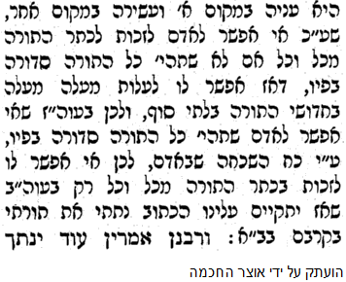

יפה ענף:

כל התורה שאדם למד בעוה"ז. זה אחד מהאגדות שמתוכן פקרו המינין כפי לשונה דלקמן בפסוק כי אם שנים הרבה יחיה. ופירשו, שתורתו של משיח רוצה לומר, שיביא תורה חדשה מתחלפת לתורתנו זאת הכתובה ע"י משה. ומתחזקים בשבוש זה ממ"ש במדרש אחר, הביאו הילקוט (ישעיה רמז תכ"ט) בפסוק שומר אמונים, עתיד הקדוש ברוך הוא להיות יושב בג"ע ודורש, וכל הצדיקים יושבים לפניו, והקדוש ב"ה יושב ודורש תורה חדשה שעתיד ליתן ע"י משיח כו'. והדבר מבואר, שתורתו של משיח רוצה לומר החדושים שיתחדשו על ידו, שאז יגלה ה' נפלאות מתורתו, לא מצות מחודשות. וחדוש ההלכות העמוקות והסודות הכמוסות יקראו תורה חדשה בדרך משל. וכדפירשתי במ"ש בויקרא רבה פי"ג (=סימן ג', בפירוש יפה תואר הארוך שם, קטע המתחיל ועוד) חדוש תורה מאתי תצא. ואין לומר שלא יקרא הדין המחודש תורה סתם, שהרי כתוב בפירוש (חגי ב, יא) שאל את הכהנים תורה לאמר, על שאלת דין טומאה וטהרה לבד. ומבחינת רבוי הסודות והחדושים אשר לעתיד יצדק יפה לומר שתורת עוה"ז הבל לפני מה שלעתיד. וכ"ש שאין צורך לזה, כי באגדתנו הענין מפורש במאי דמסיים בה, לפי שבעוה"ז אדם למד תורה ושוכח כו'. הרי מפורש שאין כאן חדוש תורה, רק היותה קיימת ונמלטת מהשכחה, והיא היא התורה עצמה. וענין זה מפורש בחזית ג"כ פסוק ישקני (שיר השירים רבה פרק א' פסוק ב' סימן ד') שאמר, בשעה ששמעו ישראל אנכי ה' אלדי"ך (שמות כ, ב), נתקע תלמוד תורה בלבם, והיו למדין ולא היו שוכחין, באו אצל משה כו', עד, אין זו עכשו, לעתיד לבא הוא, שנאמר (ירמי' לא, לב) ונתתי את תורתי בקרבם כו'.

ילקוט שמעוני יתרו סוף רמז תע"ג (מפסיקתא דרב כהנא פיסקא בחודש השלישי) "ביום ההוא אין כתיב כאן, אלא ביום הזה. בעולם הזה נתתי לכם את התורה והיו יחידים יגעים בה, אבל לעתיד לבא אני מלמדה לכל ישראל, והן לומדין אותה ואינן שוכחין, שנאמר (ירמי' לא, לב): כי זאת הברית אשר אכרות את בית ישראל אחרי הימים ההם נאם ה' נתתי את תורתי בקרבם ועל לבם אכתבנה והייתי להם לאלקים והמה יהיו לי לעם".

מנחת קנאות להרשב"א

ראה זוהר חלק א' קלח, א, במדרש הנעלם. וראה ספר הבתים (מהדורת הרשלר) חלק א' ע' קפ"ז.
וראה גם בספר חסד לאברהם מעין ב' נהר י"ב. שם נהר כ"ז. שם מעין ה', נהר ל"ו.
ראה גם קהלת יעקב ערך עק, ערך עקיבא (ד'). אור התורה בראשית, כרך ג', ע' 1168, אות ג'.
ראה גם בעל שם טוב על התורה ריש פרשת בראשית. ועיין עוד בית אלקים להמבי"ט שער היסודות פרק כ"ה, קטע המתחיל ועל כל פנים. חסד לאברהם, מעין ב, נהר יא. שדה צופים על בבא בתרא טו, א, קטע המתחיל מכאן אילך הקב"ה אומר ומשה כותב בדמע.
ראה גם ספר המאמרים תרל"ט ח"א ע' ק"כ ואילך.
וראה בקיצור שם ע' רי"ג. וכנראה מאמר זה מיוסד על אור התורה ויקרא חלק ב' ע' תרי"ח, ועד"ז אור התורה נביאים וכתובים חלק ב' א' א'קיא, ואילך.
ועל דרך זה כתב בפירוש עץ יוסף כאן.

